施工现场专业人员职业培训报名操作流程
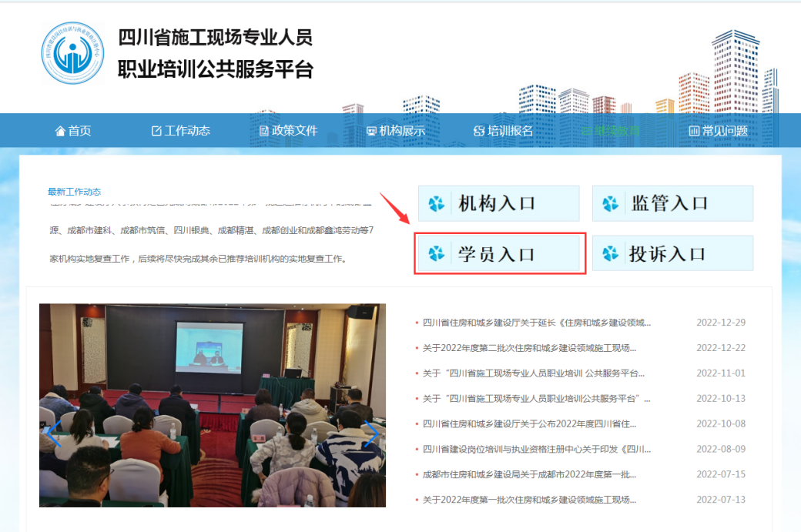
1.学员登录“四川省施工现场专业人员职业培训公共服务平台”（http://www.sczjrcfw.cn/），简称“省级平台”，注册学员账号。
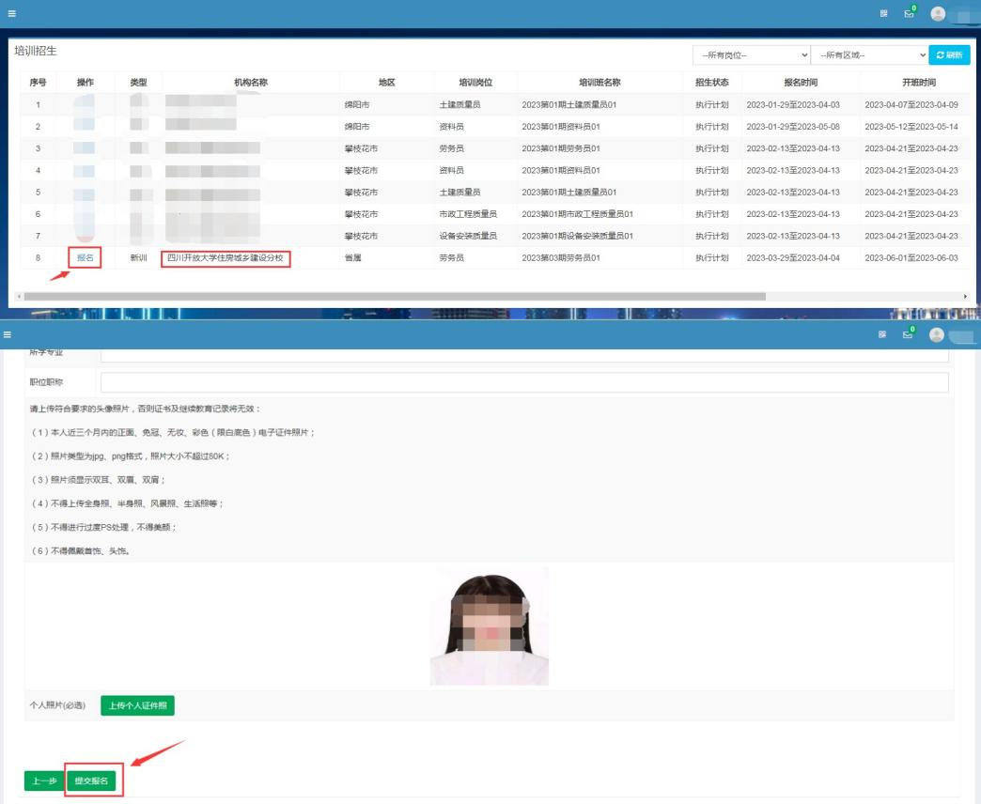
- 选择我校相应岗位进行报名，确认个人报名信息正确无误后请点击提交。
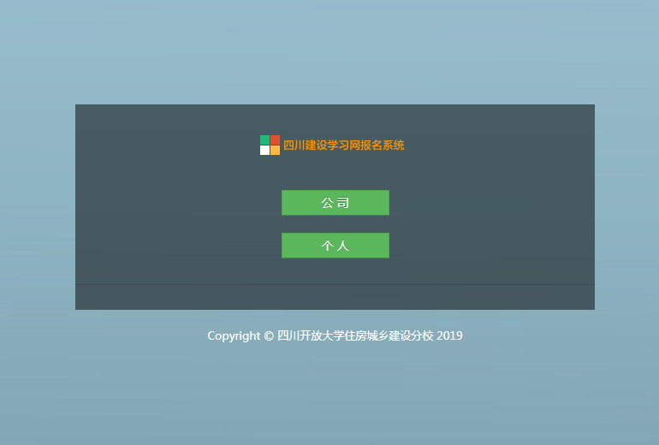
3.提交后，页面会自动跳转到我校的“四川建设学习网”报名端口。
公司多人报名请点击“公司”；单人报名请点击“个人”。
注：个人端和公司端均可开具对公发票。
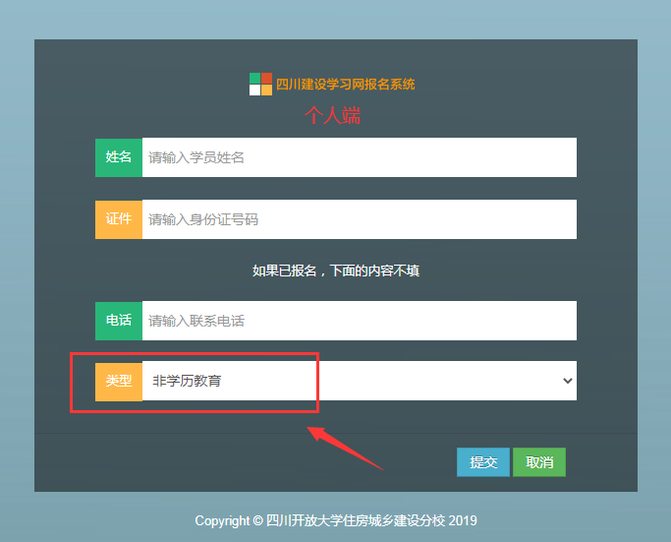
4.个人端口：须填写个人身份信息，选择“非学历”订单。

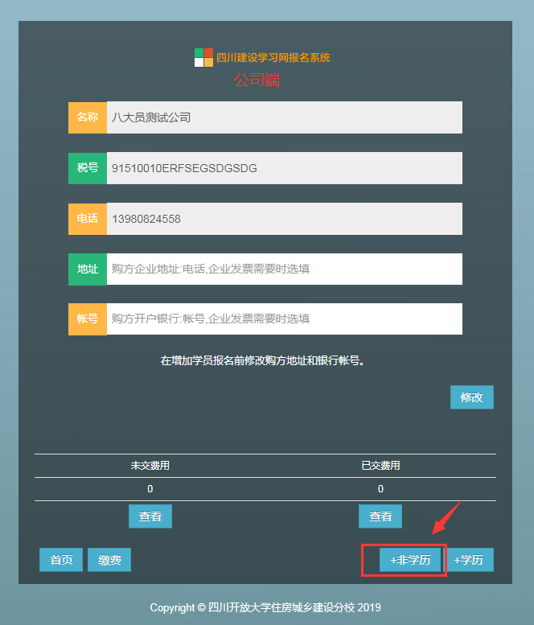
- 公司端：须填写公司相关信息，右下角添加“+非学历”订单。
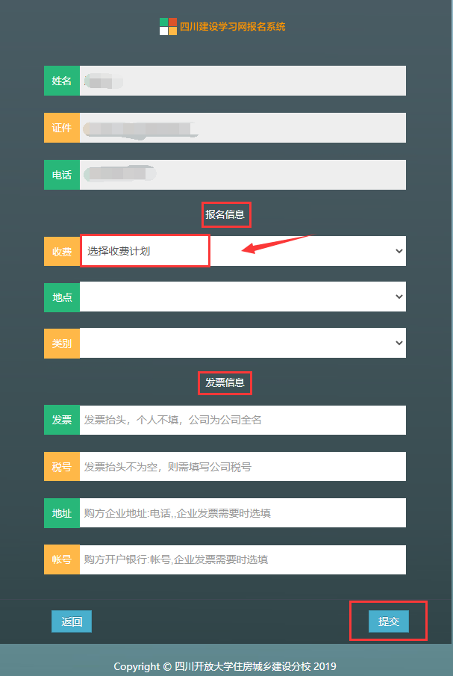
6.学员选择与省级平台培训计划相同的班级，填写开票信息，点击“提交”
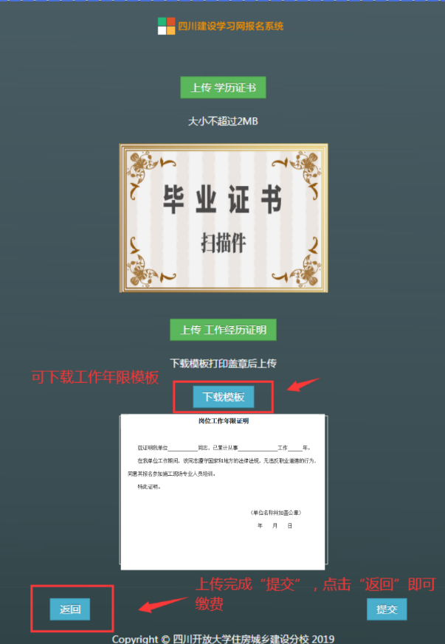
7.学员上传学历扫描件及工作年限证明，先点“提交”再点“返回”即可缴费。
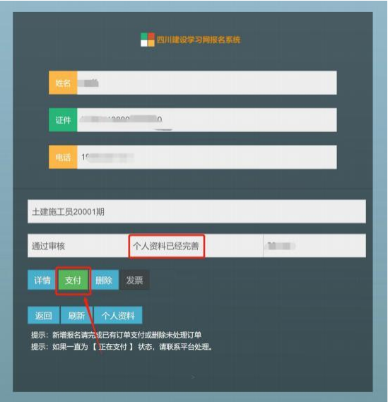
- 点击“支付”完成缴费，缴费后自动生成四川建设学习网账号和默认密码。
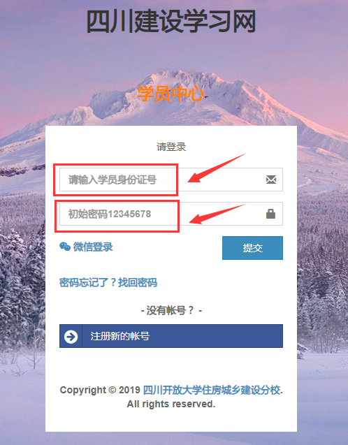
9.学员从四川建设学习网“学习入口”登录学员中心。
10.登录后，点击“我的班级”扫码图片上二维码加入微信班级群。

